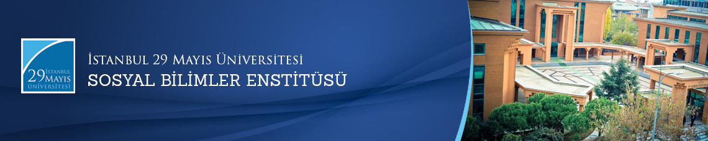

Yüksek Lisans Tezi Savunma Toplantısı
Öğrenci: Hatice TURAN
Ana Bilim Dalı: Felsefe
Bilim Dalı:
Tez Başlığı: ‘’ Levinas’ta Fenomenoloji ve Başkalık’’
Tez Jürisi: Yrd. Doç. Dr. Selami VARLIK (Tez Danışmanı)
Yrd. Doç. Dr. Emra Şan
Yrd. Doç. Dr. Özkan GÖZEL
Tarih-Saat: 08.09.2015 - 16:00
Yer: Edebiyat Fakültesi 112 Numaralı Toplantı Salonu
İstanbul 29 Mayıs Üniversitesi
